**ДЛЯ ПРОХОЖДЕНИЯ РЕГИСТРАЦИИ НА ЭЛЕКТРОННОЙ ТОРГОВОЙ ПЛОЩАДКЕ «БУТБ – ИМУЩЕСТВО» НЕОБХОДИМО:**

1. Зайти на сайт **et.butb.by**
2. Нажать на кнопку «Регистрация»

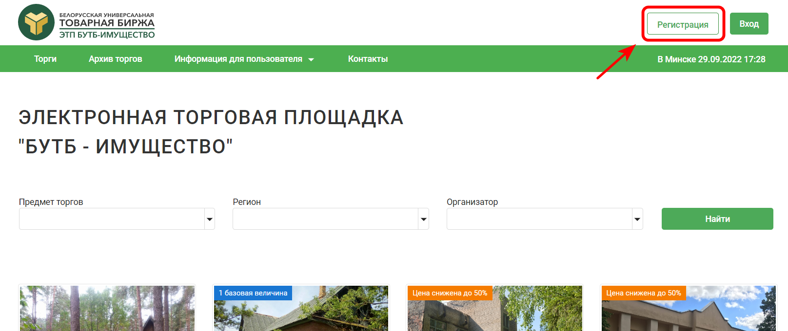

1. Заполнить экранную форму сведений для регистрации и направить оператору ЭТП

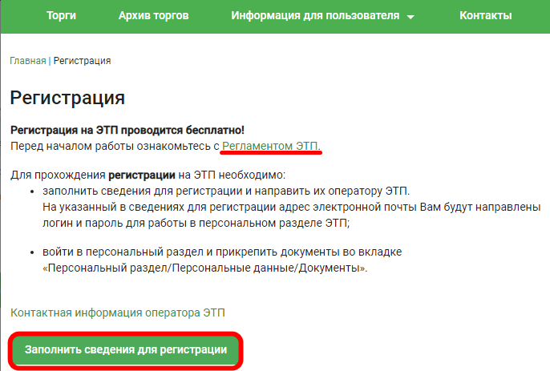

1. Получить на адрес электронной почты логин и пароль
2. Войти в персональный раздел ЭТП (нажать на кнопку «Вход», ввести логин и пароль)

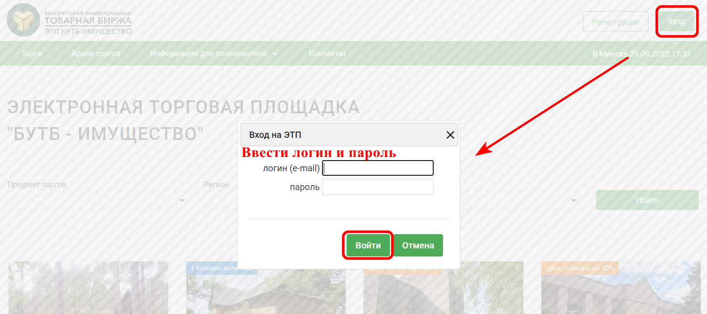

6. Прикрепить во вкладке «Персональный раздел»/«Персональные данные»/ «Документы» для направления оператору ЭТП следующие документы:

**юридическим лицам и индивидуальным предпринимателям - резидентам Республики Беларусь:**

скан-копия свидетельства о государственной регистрации юридического лица, индивидуального предпринимателя;

скан-копия устава юридического лица (учредительного договора – для коммерческой организации, действующей только на основании учредительного договора), имеющего штамп, свидетельствующий о проведении государственной регистрации (в полном объеме), а также скан-копии изменений к нему;

скан-копия документа, подтверждающего полномочия руководителя (приказ о назначении на должность руководителя или выписка из решения общего собрания, правления, иного органа управления юридического лица в соответствии с учредительными документами, трудовой договор (контракт) или соответствующий гражданско-правовой договор, иные документы в соответствии с законодательством);

скан-копия документа, удостоверяющего личность уполномоченного представителя, содержащего сведения о серии (при наличии) и номере, дате выдачи, наименовании (коде) государственного органа, выдавшего документ, а также месте регистрации лица (документ предоставляется для каждого уполномоченного представителя, в том числе руководителя, если юридического лицо представляет руководитель);

скан-копия доверенности уполномоченного представителя юридического лица, индивидуального предпринимателя, оформленная в установленном законодательством порядке (если юридическое лицо представляет не руководитель, документ представляется для каждого уполномоченного представителя по форме, установленной Регламентом.

**юридическим лицам и индивидуальным предпринимателям - нерезидентам Республики Беларусь:**

скан-копия учредительных документов юридического лица, подтверждающих юридический статус лица, в соответствии с законодательством страны учреждения (регистрации), а также скан-копии изменений к ним;

скан-копия документов, подтверждающих иное равнозначное доказательство юридического статуса в соответствии с законодательством страны учреждения;

скан копия документа, подтверждающего статус регистрации индивидуального предпринимателя в соответствии с законодательством страны заявителя;

скан копия выписки из торгового реестра страны учреждения, содержащая сведения о регистрации, юридическом адресе (выписка должна быть произведена не ранее одного года до даты подачи сведений для регистрации);

скан-копия выписки из торгового реестра страны, в которой зарегистрирован индивидуальный предприниматель (выписка должна быть произведена не ранее одного года до даты подачи сведений для регистрации);

скан-копия документа, удостоверяющего личность уполномоченного представителя, содержащего сведения о серии (при наличии) и номере, дате выдачи, наименовании (коде) государственного органа, выдавшего документ, а также месте регистрации (документ предоставляется для каждого уполномоченного представителя, в том числе руководителя, если юридическое лицо представляет руководитель);

скан-копия документа, удостоверяющего личность индивидуального предпринимателя (его уполномоченного представителя), содержащего сведения о серии и номере, дате выдачи, наименовании (коде) государственного органа, выдавшего документ, а также месте регистрации (документ предоставляется для каждого уполномоченного представителя).

**физическим лицам:**

скан-копия документа, удостоверяющего личность физического лица, содержащего сведения о серии (при наличии) и номере, дате выдачи, наименовании (коде) государственного органа, выдавшего документ, а также месте регистрации;

скан-копия документа, удостоверяющего личность уполномоченного представителя физического лица, содержащего сведения о серии (при наличии) и номере, дате выдачи, наименовании (коде) государственного органа, выдавшего документ, а также месте регистрации (документ представляется для каждого уполномоченного представителя);

скан-копия доверенности уполномоченного представителя, подписанная физическим лицом и удостоверенная нотариально (в случае представления интересов заявителя иным физическим лицом). Документ представляется по форме, установленной Регламентом ЭТП, а также в соответствии с его требованиями.

Документы, представляемые юридическими лицами, физическими лицами, в том числе индивидуальными предпринимателями, являющимися нерезидентами Республики Беларусь, должны быть легализованы в установленном порядке или на них должен быть проставлен апостиль, если иное не предусмотрено международными договорами Республики Беларусь. Документы, составленные на иностранном языке, должны быть переведены на белорусский или русский язык. При этом подлинность подписи переводчика, сделавшего перевод, должна быть засвидетельствована нотариально.

Представитель консолидированных участников дополнительно представляет скан-копию договора о совместном участии в электронных торгах, а также скан-копии доверенностей на представление интересов, выданные лицами, заключившими договор о совместном участии в электронных торгах, уполномоченному лицу, оформленные в соответствии с требованиями Регламента ЭТП.

7. Зайти во вкладку «Персональный раздел»/«Персональные данные». В закладке «Документы» нажать на кнопку «Сформировать документы»:

*для организатора сформируются:*

- договор на оказание услуг по проведению электронных торгов;

- доверенность уполномоченному представителю заявителя.

*для участника сформируются:*

- доверенность уполномоченному представителю заявителя.

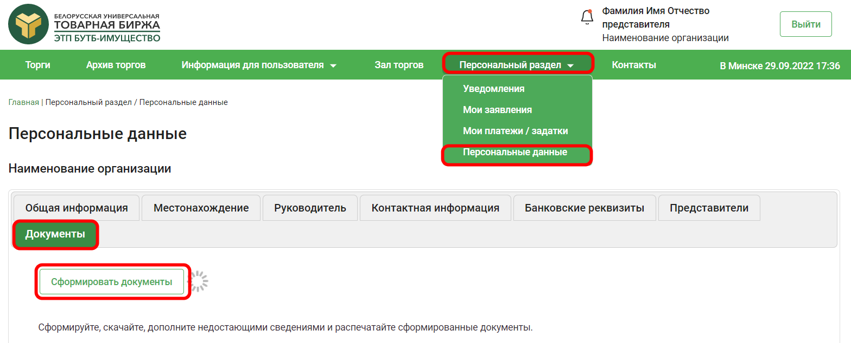

8. Сохранить указанные документы на компьютере, дополнить недостающими сведениями, распечатать (договор – 2 экз., доверенность - 1 экз.), подписать у руководителя и заверить печатью (при наличии)

При этом доверенность должна быть подписана и оформлена в установленном законодательством порядке.

Оригиналы доверенностей и договор в обязательном порядке направляются почтой по адресу ОАО «Белорусская универсальная товарная биржа»: 220099, г. Минск, ул. Казинца, 2-200 или представляется нарочным в центральный офис ОАО «Белорусская универсальная товарная биржа» в г. Минске или по месту нахождения областных филиалов ОАО «Белорусская универсальная товарная биржа» (см. раздел «Контакты» на главной странице ЭТП et.butb.by).